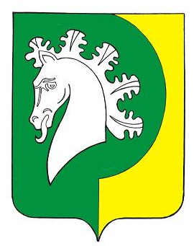
ЧĂВАШ РЕСПУБЛИКИ  КОМСОМОЛЬСКИ РАЙОНĚ |  | ЧУВАШСКАЯ РЕСПУБЛИКА  КОМСОМОЛЬСКИЙ РАЙОН
ШУРУТ ЯЛ ПОСЕЛЕНИЙĚН  ПУÇЛĂХĚ  ЙЫШĂНУ  «23» сентябрь 2019ç. № 56  Шурут ялĕ |  | ГЛАВА  ШЕРАУТСКОГО СЕЛЬСКОГО  ПОСЕЛЕНИЯ  ПОСТАНОВЛЕНИЕ  «23» сентября 2019г. № 56  село Шерауты

О присвоении местоположения
земельного участка

В связи с уточнением адресной системы д. Ендоба Комсомольского района Чувашской Республики постановляю:
- присвоить жилому дому, расположенному по улице Зеленая в д. Ендоба Комсомольского района Чувашской Республики, номер 13 и соответственно установить для земельного участка с кадастровым номером 21:13:270601:5, площадью 0,3322 га, местоположение: Чувашская Республика, Комсомольский район, д. Ендоба, улица Зеленая, д.13. На земельном участке расположен жилой дом № 13.

Глава Шераутского
сельского поселения С.М. Маштанов

